"Алматы облысының аумағында таралатын шетелдік мерзімді баспасөз басылымдарын есепке алу" мемлекеттік көрсетілетін қызмет регламентін бекіту туралы
Күшін жойған
Алматы облысы әкімдігінің 2015 жылғы 26 тамыздағы № 391 қаулысы. Алматы облысы Әділет департаментінде 2015 жылы 02 қазанда № 3465 болып тіркелді. Күші жойылды - Алматы облысы әкімдігінің 2018 жылғы 28 қыркүйектегі № 451 қаулысымен
Ескерту. Күші жойылды - Алматы облысы әкімдігінің 28.09.2018 № 451 қаулысымен (алғашқы ресми жарияланған күнінен кейін күнтізбелік он күн өткен соң қолданысқа енгізіледі).
"Мемлекеттік көрсетілетін қызметтер туралы" 2013 жылғы 15 сәуірдегі Қазақстан Республикасы Заңының 16-бабына, "Ақпарат саласындағы мемлекеттік көрсетілетін қызметтер стандарттарын бекіту туралы" 2015 жылғы 28 сәуірдегі № 505 Қазақстан Республикасының Инвестициялар және даму Министрінің бұйрығына сәйкес Алматы облысының әкiмдiгi ҚАУЛЫ ЕТЕДI:
1. Қоса беріліп отырған "Алматы облысының аумағында таралатын шетелдік мерзімді баспасөз басылымдарын есепке алу туралы" мемлекеттік көрсетілетін қызмет регламенті бекітілсін.
2. "Алматы облыстық ішкі саясат басқармасы" мемлекеттік мекемесінің басшысына осы қаулыны әділет органдарында мемлекеттік тіркелгеннен кейін ресми және мерзімді баспа басылымдарында, сондай – ақ Қазақстан Республикасының Үкіметі айқындаған интернет-ресурста және облыс әкімдігінің интернет – ресурсында жариялау жүктелсін.
3. Алматы облысы әкімдігінің 2014 жылғы 22 сәуірдегі "Алматы облысының аумағында таралатын шетелдік мерзімді баспасөз басылымдарын есепке алу" электрондық мемлекеттік қызмет регламентін бекіту туралы" № 133 қаулысының (нормативтік құқықтық актілерді мемлекеттік тіркеу Тізілімінде 2014 жылғы 29 мамырда № 2737 тіркелген және "Жетісу", "Огни Алатау" газеттерінде 2014 жылғы 7 маусымда № 66 жарияланған) күші жойылды деп танылсын.
4. Осы қаулының орындалуын бақылау облыс әкiмiнiң орынбасары Б. Өнербаевқа жүктелсiн.
5. Осы қаулы әділет органдарында мемлекеттік тіркелген күннен бастап күшіне енеді және алғашқы ресми жарияланған күнiнен кейін күнтiзбелiк он күн өткен соң қолданысқа енгiзiледi.
Облыс әкімі | А. Баталов
Облыс әкімдігінің 2015 жылғы "26" тамыздағы № 391 қаулысымен бекітілген
"Алматы облысы аумағында таралатын шетелдік мерзімді баспасөз басылымдарын есепке алу"
мемлекеттік көрсетілетін қызмет регламенті
1. Жалпы ережелер
1. "Алматы облысының аумағында таралатын шетелдiк мерзiмдi баспасөз басылымдарын есепке алу" мемлекеттік көрсетілетін қызметі (бұдан әрі – мемлекеттік көрсетілетін қызмет) "Алматы облысының ішкі саясат басқармасы" мемлекеттік мекемесімен (бұдан әрі – көрсетілетін қызметті беруші) халыққа қызмет көрсету орталықтары арқылы, сонымен қатар "электрондық үкімет" веб-порталы арқылы көрсетіледі.
Өтініштерді қабылдау және мемлекеттік қызмет көрсетудің нәтижелерін беру:
1) Қазақстан Республикасы Инвестициялар және даму министрлігінің Байланыс, ақпараттандыру және ақпарат Комитеті "Халыққа қызмет көрсету орталығы" шаруашылық жүргізу құқығындағы республикалық мемлекеттік кәсіпорны (бұдан әрі – ХҚКО);
2) www.egov.kz "электрондық үкімет" веб-порталы (бұдан әрі – Портал) арқылы жүзеге асырылады.
2. Мемлекеттік қызмет көрсету нысаны – электрондық (ішінара автоматтандырылған) және (немесе) қағаз түрінде.
3. Мемлекеттік қызмет көрсетудің нәтижесі – Алматы облысының аумағында таралатын шетелдiк мерзiмдi баспасөз басылымдарын есепке алу туралы анықтама беру немесе көрсетілетін қызметті берушінің мемлекеттік қызмет көрсетуден бас тарту туралы дәлелді жауабы.
Мемлекеттік қызмет көрсету нәтижесін ұсыну нысаны – электрондық (ішінара автоматтандырылған) және (немесе) қағаз түрінде.
Анықтаманы қағаз жеткізгіште алуға өтініш берілген жағдайда, мемлекеттік қызметті көрсету нәтижесі электрондық форматта рәсімделеді, басып шығарылады және көрсетілетін қызмет берушінің уәкілетті адамының қолымен және мөрмен расталады.
Портал арқылы өтініш берген кезде көрсетілетін қызметті берушінің уәкілетті тұлғасының электрондық цифрлық қолтанбасымен (бұдан әрі – ЭЦҚ) куәландырылған электрондық құжат түрінде нәтижесі көрсетілетін қызметті алушының "жеке кабинетіне" жолданады.
2. Мемлекеттік қызметті көрсету процесінде көрсетілетін қызметті берушінің құрылымдық бөлімшелерінің (қызметкерлерінің) өзара әрекет тәртібін сипаттау
4. Мемлекеттік қызмет көрсету процесінің құрамына кіретін рәсімнің (іс-әрекеттің) басталуына негіз болып табылады:
ХҚКО арқылы өтініш берген кезде:
Қазақстан Республикасы инвестициялар және даму министрінінің 2015 жылғы 28 сәуірдегі № 505 бұйрығымен бекітілген "Облыстың, республикалық маңызы бар қаланың, астананың аумағында таралатын шетелдiк мерзiмдi баспасөз басылымдарын есепке алу" мемлекеттік көрсетілетін қызмет стандартының (бұдан әрі – Стандарт) 1-қосымшасына сәйкес нысан бойынша өтініш;
Портал арқылы өтініш берген кезде:
көрсетілетін қызметті алушының ЭЦҚ қойылған электрондық құжат нысанындағы сұраныс.
5. Мемлекеттік қызмет көрсету процесінің құрамына кіретін әрбір рәсімнің (іс-әрекеттің) мазмұны және оның нәтижесі:
1) көрсетілетін қызметті берушінің жауапты орындаушысы, ХҚКО курьері Стандарттың 9-тармағында көрсетілген қажетті құжаттарын тапсырған кезден бастап, қабылдау және тіркеу жүргізеді (1 (бір) жұмыс күннің ішінде).
Нәтижесі – құжаттарды көрсетілетін қызметті берушінің басшысына бұрыштама қоюға жолдайды;
2) көрсетілетін қызметті беруші басшысы кіріс құжаттарымен танысады және мемлекеттік қызмет көрсету нәтижесін беру үшін көрсетілетін қызметті берушінің жауапты орындаушысын анықтайды (1 (бір) жұмыс күннің ішінде).
Нәтижесі – мемлекеттік қызмет көрсету үшін қажетті құжаттарды көрсетілетін қызметті берушінің жауапты орындаушысына жолдайды;
3) көрсетілетін қызметті берушінің жауапты орындаушысы келіп түскен құжаттарын қарайды, көрсетілетін қызметті алушыға анықтама жобасын немесе дәлелді бас тартуды дайындайды (7 (жеті) жұмыс күннің ішінде).
Нәтижесі – анықтама жобасын немесе дәлелді бас тартуды көрсетілетін қызметті берушінің басшысына қол қою үшін жолдайды;
4) көрсетілетін қызметті берушінің басшысы анықтамаға немесе дәлелді бас тартуға қол қояды (1 (бір) жұмыс күннің ішінде).
Нәтижесі – көрсетілетін қызметті берушінің жауапты орындаушысына анықтаманы немесе дәлелді бас тартудың дайын нәтижесін көрсетілетін қызметті алушыға тапсыру үшін қайтарады.
3. Мемлекеттік қызмет көрсету процесінде көрсетілетін қызметті берушінің құрылымдық бөлімшелерінің (қызметкерлерінің) өзара іс-әрекет тәртібін сипаттау
6. Мемлекеттік көрсетілетін қызмет процесіне қатысатын көрсетілетін қызметті берушінің құрылымдық бөлімшелерінің (қызметкерлерінің) тізбесі:
1) ХҚКО курьері;
2) көрсетілетін қызметті берушінің жауапты орындаушысы;
3) көрсетілетін қызметті беруші басшысы.
7. Әрбір рәсімнің (іс-әрекеттің) ұзақтығын көрсете отырып, құрылымдық бөлімшелер (қызметкерлер) арасындағы рәсімдердің (іс-әрекеттердің) реттілігін сипаттау:
1) көрсетілетін қызметті берушінің жауапты орындаушысы ХҚКО курьерінен құжаттарды қабылдайды, олардың толықтығын тексереді, 1 (бір) жұмыс күннің ішінде тіркейді және көрсетілетін қызметті берушінің басшысына бұрыштама қоюға жолдайды;
2) көрсетілетін қызметті берушінің басшысы 1 (бір) жұмыс күннің ішінде құжаттарымен танысады және мемлекеттік қызмет көрсету нәтижесін беру үшін көрсетілетін қызметті берушінің жауапты орындаушысын анықтайды;
3) көрсетілетін қызметті берушінің жауапты орындаушысы 7 (жеті) жұмыс күннің ішінде келіп түскен құжаттарын қарайды, көрсетілетін қызметті алушыға анықтама жобасын немесе дәлелді бас тартуды дайындайды және көрсетілетін қызметті берушінің басшысына қол қою үшін жолдайды;
4) көрсетілетін қызметті берушінің басшысы 1 (бір) жұмыс күннің ішінде анықтамаға немесе дәлелді бас тартуға қол қояды.
4. Халыққа қызмет көрсету орталығымен және (немесе) өзге де көрсетілетін қызметті берушілермен өзара әрекет тәртібін, сондай-ақ, мемлекеттік қызмет көрсету процесінде ақпараттық жүйелерді пайдалану тәртібін сипаттау
8. ХҚКО-ға жүгіну тәртібін сипаттау:
1) көрсетілетін қызметті алушы ХҚКО операторына Стандарттың қосымшасына сәйкес өтінішті және қажетті құжаттарды электрондық кезек ретімен тапсырады. Мемлекеттік қызмет көрсету алдын ала жазылусыз және жеделдетілген қызмет көрсетусіз кезек күту тәртібімен көрсетіледі, көрсетілетін қызметті алушының қалауы бойынша электрондық кезекті "брондауға" портал арқылы болады;
2) 1-үдеріс – қызмет көрсету үшін ХҚКО операторы ХҚКО ықпалдастырылған ақпараттық жүйесінің автоматтандырылған жұмыс орнына (бұдан әрі – ХҚКО ЫАЖ АЖО) логинді және парольді (авторизациялау үдерісі) енгізу;
3) 2-үдеріс – ХҚКО операторының таңдауы, қызмет көрсету үшін сұраныс нысанын экранға шығару және ХҚКО операторының көрсетілетін қызметті алушының мәліметтерін енгізу, сонымен қатар сенім хат бойынша көрсетілетін қызметті алушы өкілінің (нотариалды куәландырылған сенім хат болған жағдайда, басқа куәландырылған сенім хатының мәліметтері толтырылмайды) мәліметтерін енгізу;
4) 3-үдеріс – электрондық үкімет шлюзі (бұдан әрі – ЭҮШ) арқылы жеке тұлғалар мемлекеттік деректер қорына/заңды тұлғалар мемлекеттік деректер қорына (бұдан әрі – ЖТ МДҚ/ЗТ МДҚ) көрсетілетін қызметті алушының мәліметтері туралы, сонымен қатар бірыңғай нотариалдық ақпараттық жүйесіне (бұдан әрі – БНАЖ) – көрсетілетін қызметті алушы өкілінің сенімхат мәліметтері туралы сұраныс жолдау;
5) 1-шарт – ЖТ МДҚ/ЗТ МДҚ көрсетілетін қызметті алушының мәліметтерінің, БНАЖ сенім хат мәліметтерінің бар болуын тексеру;
6) 4-үдеріс – көрсетілетін қызметті алушының ЖТ МДҚ/ЗТ МДҚ және сенім хаттың БНАЖ мәліметтерінің болмауына байланысты, мәліметтерді алуға мүмкіншілік жоқтығы туралы хабарламаны қалыптастыру;
7) 5-үдеріс – электрондық үкіметтің аумақтық шлюзі автоматтандырылған жұмыс орнына (бұдан әрі – ЭҮАШ АЖО) ЭҮШ арқылы ХҚО операторының ЭЦҚ куәландырылған (қол қойылған) электрондық құжаттарды (көрсетілетін қызметті алушының сұранысын) жолдау.
9. Мемлекеттік қызмет көрсетудің нәтижесін ХҚКО арқылы алу процесін сипаттау:
1) 6-үдеріс – ЭҮАШ АЖО электрондық құжатты тіркеу;
2) 2-шарт – көрсетілетін қызметті берушінің Стандартта көрсетілген және қызмет көрсету үшін негіз болатын көрсетілетін қызметті алушының жалғаған құжаттарының сәйкестігін тексеруі (өңдеуі);
3) 7-үдеріс – көрсетілетін қызметті алушының құжаттарында бұзушылықтар болуына байланысты сұратылып отырған қызметтен бас тарту жөнінде хабарламаны қалыптастыру;
4) 8-үдеріс – көрсетілетін қызметті алушының ХҚКО операторы арқылы ЭҮАШ АЖО қалыптастырылған қызметтің нәтижесін (Алматы облысының аумағында таралатын шетелдiк мерзiмдi баспасөз басылымдарын есепке алу туралы анықтаманы немесе бас тарту туралы дәлелді жауап) алуы.
10. Порталы арқылы мемлекеттік қызмет көрсету кезінде көрсетілетін қызметті беруші мен көрсетілетін қызметті алушының жүгіну және рәсімдердің (әрекеттердің) реттілігі тәртібін сипаттау:
1) жеке сәйкестендіру нөмірі (бұдан әрі – ЖСН) және бизнес сәйкестендіру нөмірі (бұдан әрі – БСН) және парольдің (Порталда тіркелмеген көрсетілетін қызметті алушылар үшін іске асырылады) көмегімен көрсетілетін қызметті беруші порталда тіркеу жүргізеді;
2) 1-үдеріс – қызмет алу үшін Порталда көрсетілетін қызметті алушы ЖСН/БСН және паролін (авторизациялау үдерісі) енгізу үдерісі;
3) 1-шарт – ЖСН/БСН және пароль арқылы тіркелген көрсетілетін қызметті алушы туралы мәліметтердің дұрыстығын Порталда тексеру;
4) 2-үдеріс – көрсетілетін қызметті алушының мәліметтерінде бұзушылықтар болуына байланысты авторизациядан бас тарту жөнінде Порталмен хабарлама қалыптастыру;
5) 3-үдеріс – көрсетілетін қызметті алушының осы Регламентте көрсетілген қызметті таңдауы, қызмет көрсету үшін экранға сұраныстың нысанын шығару және де үлгі талаптары мен оның құрылымын ескере отырып көрсетілетін қызметті алушының нысанды (мәліметтерді енгізу) толтыруы, Стандарттың 9-тармағында көрсетілген қажетті құжаттардың көшірмелерін электрондық түрінде сұраныс нысанына жалғау, сонымен қатар сұранысты куәландыру (қол қою) үшін көрсетілетін қызметті алушының ЭЦҚ тіркеу куәлігін таңдауы;
6) 2-шарт – Порталда ЭЦҚ тіркеу куәлігінің қолдану мерзімін және қайтарылған (күші жойылған) тіркеу куәліктерінің тізімінде жоқтығын, сонымен қатар сәйкестендіру мәліметтерінің сәйкестігін (сұраныста көрсетілген ЖСН/БСН және ЭЦҚ тіркеу куәлігінде көрсетілген ЖСН/БСН аралығын) тексеру;
7) 4-үдеріс – көрсетілетін қызметті алушының ЭЦҚ расталмағандығына байланысты сұратылып жатқан қызметтен бас тарту жөнінде хабарлама қалыптастыру;
8) 5-үдеріс – көрсетілетін қызметті берушінің сұранысты өңдеуі үшін ЭҮАШ АЖО ЭҮШ арқылы көрсетілетін қызметті алушының ЭЦҚ куәландырылған (қол қойылған) электрондық құжаттарды (көрсетілетін қызметті алушының сұранысын) жолдау;
9) 3-шарт – Стандартта көрсетілген және қызмет көрсетуге негіз болатын көрсетілетін қызметті алушының қосы жалғаған құжаттарының сәйкестігін көрсетілетін қызметті берушінің тексеруі;
10) 6-үдеріс – көрсетілетін қызметті алушының құжаттарында бұзушылықтың болуына байланысты, сұратылып отырған қызметтен бас тарту жөнінде хабарламаны қалыптастыру;
11) 7-үдеріс – көрсетілетін қызметті алушының ЭҮАШ АЖО қалыптастырылған қызметтің нәтижесін (электрондық құжат нысанындағы хабарлама) алуы. Көрсетілген мемлекеттік қызмет нәтижесі көрсетілетін қызметті берушінің уәкілетті тұлғасының ЭЦҚ куәландырылған электрондық құжат түрінде көрсетілетін қызметті алушының "жеке кабинетіне" жолданады.
Портал арқылы мемлекеттік қызмет көрсету кезінде іске қосылатын ақпараттық жүйелерінің функционалдық өзара әрекеттері осы Регламенттің 1-қосымшасына сәйкес диаграммасымен келтірілген.
11. Мемлекеттік қызмет көрсету процесінде рәсімдердің (іс-әрекеттердің) ретін, көрсетілетін қызметті берушінің толық сипаттамасы құрылымдық бөлімшілерінің (қызметкерлерінің) өзара қимылдарының сипаттамасы осы регламенттің 2-қосымшасына сәйкес мемлекеттік қызмет көрсетудің бизнес-процестерінің анықтамалығында көрсетіледі. Мемлекеттік қызмет көрсетудің бизнес-процестерінің анықтамалығы көрсетілетін қызметті берушінің интернет-ресурсында орналастырылады.
"Алматы облысының аумағында таралатын шетелдiк мерзiмдi баспасөз басылымдарын есепке алу" мемлекеттік көрсетілетін қызмет регламентіне 1-қосымша
Портал арқылы мемлекеттік қызмет көрсету барысында функционалдық өзара әрекеттері диаграммасы
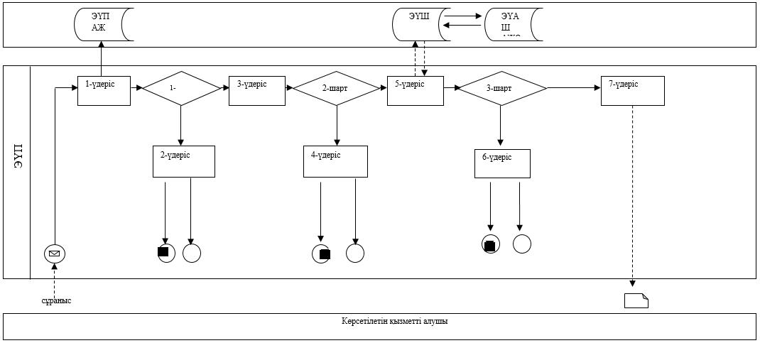

"Алматы облысының аумағында таралатын шетелдiк мерзiмдi баспасөз басылымдарын есепке алу" мемлекеттік көрсетілетін қызмет регламентіне 2-қосымша
Мемлекеттік қызмет көрсетудің бизнес-процестерінің анықтамалығы
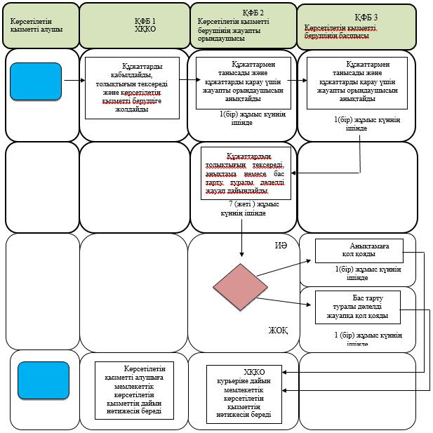

© 2012. Қазақстан Республикасы Әділет министрлігінің «Қазақстан Республикасының Заңнама және құқықтық ақпарат институты» ШЖҚ РМК

